**Задание по алгебре для 11 класса**

**11.05.204**

**Доброе утро, ребята!**

**Тема: Вероятность. Решение задач по вероятности.**

Цель : понимать алгоритм решения задач по вероятности.

Базовый уровень

1. На стоянке 56 автомобилей, из них в 42 –х есть кондиционеры. Найти вероятность того, что в случайно выбранном автомобиле нет кондиционера.
2. В среднем из 1000 холодильников , поступивших в продажу , 16 имеют брак. Найти вероятность того что купленный холодильник не имеет дефекта.
3. В случайном эксперименте симметричную монету бросают трижды. Найдите вероятность того. Что в первый раз выпала решка , а во второй и третий раз выпал орел.
4. Футбольную секцию посещают 33 человека, среди них два брата – Антон и Алеша. Посещающих секцию делят на 3 команды по 11 человек в каждой, найти вероятность того, что Антон и Алеша окажутся в одной команде.
5. Симметричную монету бросают трижды. , Найти вероятность того, что решка выпадет ровно два раза.
6. Одновременно бросают три кубик, Найти вероятность того ,что в сумме выпадет 5 очков. Результат округлите до сотых.

Профильный уровень

**1.**Агрофирма закупает куриные яйца в двух домашних хозяйствах. 40% яиц из первого хозяйства — яйца высшей категории, а из второго хозяйства — 20% яиц высшей категории. Всего высшую категорию получает 35% яиц. Найдите вероятность того, что яйцо, купленное у этой агрофирмы, окажется из первого хозяйства.

**2.**Из 1200 чистых компакт-дисков в среднем 72 непригодны для записи. Какова вероятность того, что случайно выбранный диск пригоден для записи?

**3.**Родительский комитет закупил 30 пазлов для подарков детям на окончание учебного года, из них 15 с персонажами мультфильмов и 15 с видами природы. Подарки распределяются случайным образом. Найдите вероятность того, что Маше достанется пазл с персонажем мультфильмов.

**4.**На рисунке изображён лабиринт. Паук заползает в лабиринт в точке «Вход». Развернуться и ползти назад паук не может, поэтому на каждом разветвлении паук выбирает один из путей, по которому ещё не полз. Считая, что выбор дальнейшего пути чисто случайный, определите, с какой вероятностью паук придёт к выходу .

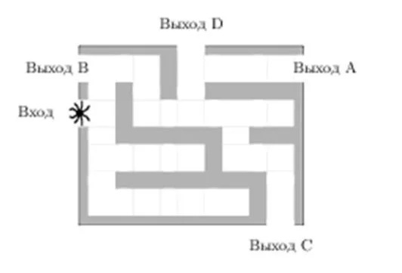

**5.**В сбор­ни­ке би­ле­тов по био­ло­гии всего 25 билетов, в 9 из них встре­ча­ет­ся во­прос по теме «Круглые черви». Най­ди­те ве­ро­ят­ность того, что в слу­чай­но вы­бран­ном на эк­за­ме­не би­ле­те школь­ни­ку до­ста­нет­ся во­прос по теме «Круглые черви».

**6.**Автоматическая линия изготавливает батарейки. Вероятность того, что готовая батарейка неисправна, равна 0,02. Перед упаковкой каждая батарейка проходит систему контроля. Вероятность того, что система забракует неисправную батарейку, равна 0,99. Вероятность того, что система по ошибке забракует исправную батарейку, равна 0,01. Найдите вероятность того, что случайно выбранная батарейка будет забракована системой контроля.

**7.**На олим­пиа­де по рус­ско­му языку участ­ни­ков рассаживают по трём аудиториям. В пер­вых двух по 130 человек, остав­ших­ся проводят в за­пас­ную аудиторию в дру­гом корпусе. При подсчёте выяснилось, что всего было 400 участников. Най­ди­те вероятность того, что слу­чай­но выбранный участ­ник писал олим­пи­а­ду в за­пас­ной аудитории.

**8.**Конкурс исполнителей проводится в 5 дней. Всего заявлено 60 выступлений по одному от каждой страны, участвующей в конкурсе. Исполнитель из России участвует в конкурсе. Все выступления поровну распределены между конкурсными днями. Порядок выступлений определяется жеребьёвкой.

Какова вероятность, что выступление исполнителя из России состоится в третий день конкурса?

**9.**Перед началом первого тура чемпионата по шашкам участников разбивают на игровые пары случайным образом с помощью жребия. Всего в чемпионате участвует 36 шашистов, среди которых 15 участников из России, в том числе Евгений Коротов. Найдите вероятность того, что в первом туре Евгений Коротов будет играть с каким-либо шашистом из России.

**10.**Биатлонист 5 раз стре­ля­ет по мишеням. Ве­ро­ят­ность попадания в ми­шень при одном вы­стре­ле равна 0,9. Най­ди­те вероятность того, что би­ат­ло­нист первые 4 раза попал в мишени, а по­след­ний раз промахнулся. Ре­зуль­тат округлите до сотых.